На рис. 5.1. и 5.2. показан Logic Converter (Логический преобразователь), который необходим для различных преобразований схемных решений, реализованных на типовых логических элементах.

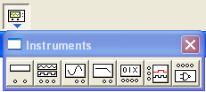
Logic Converter
(Логический преобразователь)

Рис. 5.1. Инструменты «Electronics Workbench».
Получение таблицы по схеме. Для получения таблицы истинности по имеющейся схемной реализации (рис. 5.3) необходимо:
- входы имеющейся схемы соединить с входами преобразователя;
- выход схемы соединить с выходом преобразователя;
- нажать кнопку преобразования схемы в таблицу истинности .
Ввод и преобразование таблицы истинности. Для получения таблицы истинности (рис. 5.4) необходимо:
- задать необходимое количество входов (от A до H) в основном окне преобразователя;
- изменить выход конвертера, поставив в соответствие сочетанию входов желаемое значение выхода;
- для преобразования таблицы истинности в логическую функцию следует нажать , результат преобразования отобразиться в строке функций;
- для преобразования таблицы истинности в упрощенную логическую функцию следует нажать , результат преобразования отобразиться в строке функций.
Выход
Входы (A-H)

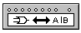
а) условное обозначение на схеме;

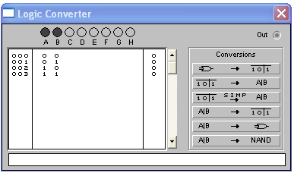
Строка функций
б) основное окно.
Рис. 5.2. Логический преобразователь.
Ввод и преобразование логических функций. Для получения таблицы истинности необходимо ввести необходимую логическую функцию в строку функций и нажать .
Для получения схемы необходимо ввести необходимую логическую функцию в строку функций и нажать .
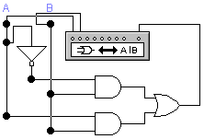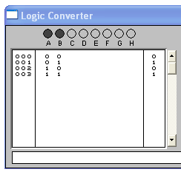
а) схема «повторение входа В» б) таблица истинности.
Рис. 5.3. Пример получения таблицы истинности по схеме.
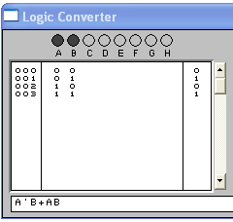
Рис. 5.4. Пример получения логической функции по таблице истинности.
Для получения схемы с использованием минимального базиса NAND (И-НЕ) элементов необходимо ввести необходимую логическую функцию в строку функций и нажать .

